RESOLUCIÓN NÚMERO 00452 DE 2013
(abril 23)
por la cual se adopta la codificación y las siglas determinadas en la Norma ISO 3166- 1:2006, para las diferentes nacionalidades en los registros y documentos generados en trámites de extranjería a cargo de la Unidad Administrativa Especial Migración Colombia.
El Director de Migración Colombia, en ejercicio de sus facultades legales, en especial las conferidas por los numerales 4 y 14 del artículo 10 del Decreto-ley número 4062 de 2011, y

CONSIDERANDO:
Que el numeral 7 del artículo 4° del Decreto-ley número 4062 de 2011, establece como una de las funciones de la Unidad Administrativa Especial Migración Colombia, la correspondiente a expedir los documentos relacionados con Cédulas de Extranjería, Salvoconductos y Prórrogas de Permanencia mediante Permisos Temporales de Permanencia en el país, Certificado de Movimientos Migratorios, Permiso de Ingreso, Registro de Extranjeros y los demás trámites y documentos relacionados con migración y extranjería que sean asignados a la entidad, dentro de la política que para tal efecto establezca el Gobierno Nacional.

Que el numeral 1 del artículo 17 del Decreto-ley número 4062 de 2011, establece que es función de la Subdirección de Extranjería identificar, proponer y coordinar la implementación y evaluación a nivel nacional de los lineamientos, herramientas, sistemas de gestión y operación que permitan el cumplimiento y mejoramiento de los servicios de extranjería.

Que la Norma Técnica de Calidad NTCGP1000:2009, en el numeral 4.2 establece que la documentación del Sistema de Gestión de la Calidad debe incluir los documentos, con los registros requeridos por la entidad para el cumplimiento de sus funciones y que le permitan asegurarse de la eficaz planificación, operación y control de sus procesos.

Que la Norma ISO 3166-1 alfa-3 es la norma internacional para los códigos de país y códigos para sus subdivisiones; el propósito de la Norma ISO 3166 es establecer códigos internacionalmente reconocidos para la representación de nombres de países, territorios o áreas de interés geográfico y sus subdivisiones.

Que en el numeral 7.3 de la Norma ISO 3166-1:2006, establece que los códigos de tres letras que se enumeran en el apéndice uno (1) de la Sección III, deberán emplearse para llenar la casilla correspondiente a la nacionalidad del Titular, si el Estado expedidor decide incluir esta casilla en la ZIV.

Que al emplear los códigos y las siglas establecidos por la OACI a través de la Norma ISO 3166-1 se evitan las no conformidades recurrentes en la generación de trámites de extranjería y además se estandarizan criterios para su producción.

Que se hace necesaria la incorporación de las siglas de las nacionalidades para la personalización de las cédulas de extranjería expedidas por Migración Colombia,

RESUELVE:
Artículo 1º. Adoptar la codificación y siglas de nacionalidades establecida por la Norma ISO 3166-1 alfa-3, así:
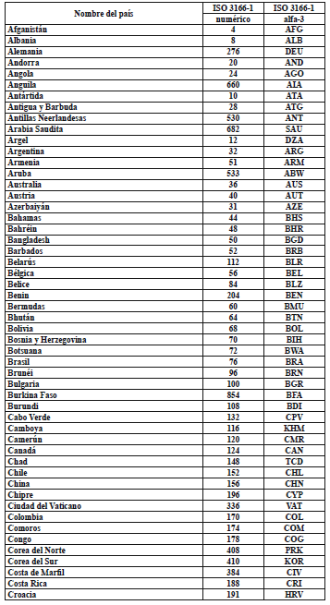
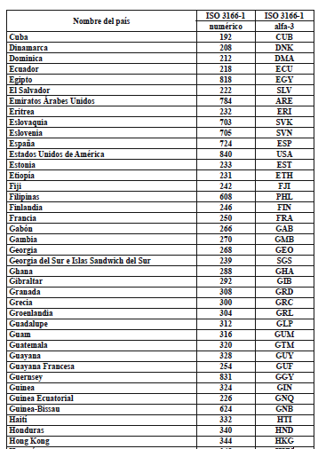

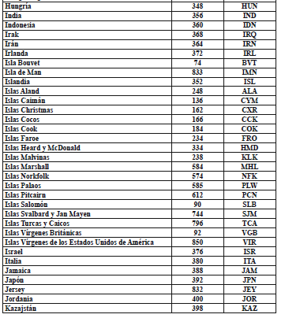
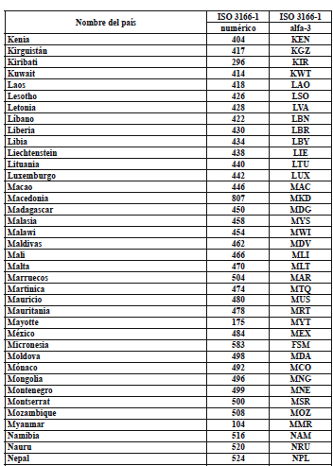
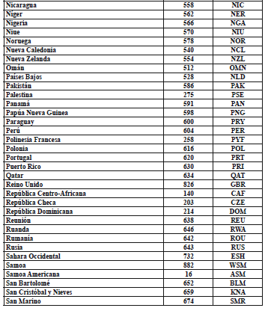
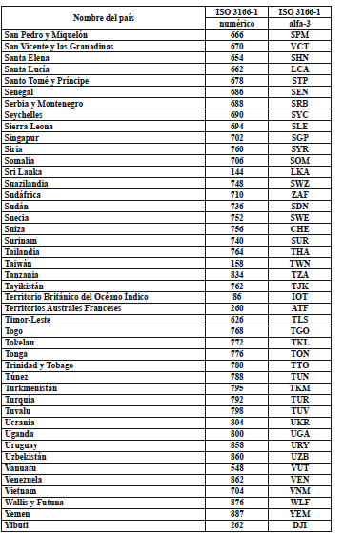
Artículo 2º. Los códigos y siglas establecidos en la presente resolución son de uso obligatorio en los registros y trámites de extranjería que se produzcan en la Unidad Administrativa Especial Migración Colombia.

Artículo 3°. La Oficina de Tecnología de la Información será responsable de incluir en los sistemas de información, los códigos y siglas adoptadas mediante la presente resolución.

Artículo 4°. El Subdirector de Extranjería será el encargado de actualizar esta resolución cada vez que la Norma ISO 3166 sea modificada cambiando o agregando códigos.
Artículo 5º. La presente resolución rige a partir de la fecha de su expedición.
Publíquese y cúmplase.

Dada en Bogotá, D. C., a 23 de abril de 2013.

El Director,

Sergio Bueno Aguirre.

(C. F.).

Nota: Este documento fue tomado directamente de la versión PDF del Diario Oficial 48.832 del lunes 25 de junio del 2013 de la Imprenta Nacional (www.imprenta.gov.co)

